МИНИСТЕРСТВО НАУКИ И ВЫСШЕГО ОБРАЗОВАНИЯ РОССИЙСКОЙ ФЕДЕРАЦИИ

ФЕДЕРАЛЬНОЕ ГОСУДАРСТВЕННОЕ АВТОНОМНОЕ ОБРАЗОВАТЕЛЬНОЕ УЧРЕЖДЕНИЕ ВЫСШЕГО ОБРАЗОВАНИЯ

«Санкт-Петербургский национальный исследовательский университет информационных технологий, механики и оптики»

Мегафакультет трансляционных информационных технологий

Факультет информационных технологий и программирования

**Лабораторная работа №03**

**По дисциплине «Криптография»**

**Разграничение доступа к папкам, файлам и к разделам реестра в операционных системах Windows.**

Выполнил студент

группы № М34081

Зайцев Артем Павлович

Проверил:

Едрец Илья Григорьевич

*САНКТ-ПЕТЕРБУРГ*

*2023*

*Gpg --version:*

*Gnupg create:*

*Создадим ключ RSA:*

*Pass:*

*Наш ключ:*

2824DE9ECEA17B30B9DCE77144B0E3F63A06A965

*Публикуем ключ:*

*Проверим публикацию:*

*Вывод всех ключей:*

*Импорт ключа:* 99AE8D5C0622073B25F6A22A74CAA65A3CE6DFCA

*Мой файл:*

*Шифруем файл:*

*Рукопожатие:*

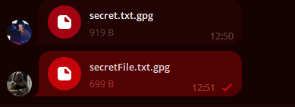

*Расшифруем полученный файл:*

*Cодержимое:*

*Сделаем файл с подписью:*

*Рукопожатие:*

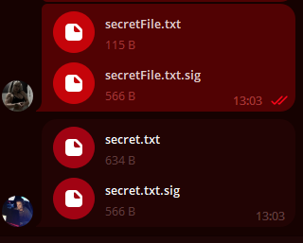

*Проверка подписи:*

*Отредактируем:*

*Получим следующую информацию:*

